一、请说明软件生命周期的组成，并简单说明每个组成的主要任务
答：软件生命周期可以有四部分组成，它们分别是：
1，软件分析时期。这个时期的根本任务是确定软件项目的目标，软件应具备的功能和性能，构造软件的逻辑模型，并制定验收标准。
2，软件设计时期。软件设计时期的根本任务是将分析时期得出的逻辑模型设计成具体计算机软件方案。
3，编码与测试时期。在这个时期里，主要是组织程序员将设计的软件“翻译”成计算机可以正确运行的程序；并且要经过按照软件分析中提出需求要求和验收标准进行严格的测试和审查。
4，运行与维护时期。包括纠错性维护和改进性维护。延长软件寿命。
二、请列出瀑布模型的优缺点，并说明如果项目采用瀑布模型开发，需要满足哪些条件
1、瀑布模型有以下优点：
1）为项目提供了按阶段划分的检查点。
2）当前一阶段完成后，您只需要去关注后续阶段。
3）可在迭代模型中应用瀑布模型。
2、瀑布模型有以下缺点：
1）在项目各个阶段之间极少有反馈。
2）只有在项目生命周期的后期才能看到结果。
3）通过过多的强制完成日期和里程碑来跟踪各个项目阶段。
3、选择瀑布模型，须有以下条件：
- 在开发时间内需求没有或很少变化
- 分析设计人员对应用领域很熟悉
- 低风险项目，对目标环境很熟悉
- 用户使用环境很稳定
- 用户很少参与开发，除提出需求外
三、为什么需求获取很困难，并列出至少五种需求获取方法
1，用户和开发人员的背景不同，立场不同。2，普通用户缺乏概括性、综合性的表述能力。3，用户存在认知困境。4，用户越俎代庖。5，缺乏用户参与。
获取方法有：
传统方法；集体获取方法；原型；认知方法；基于上下文的方法。
四、
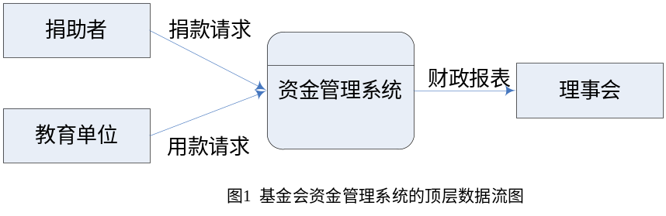
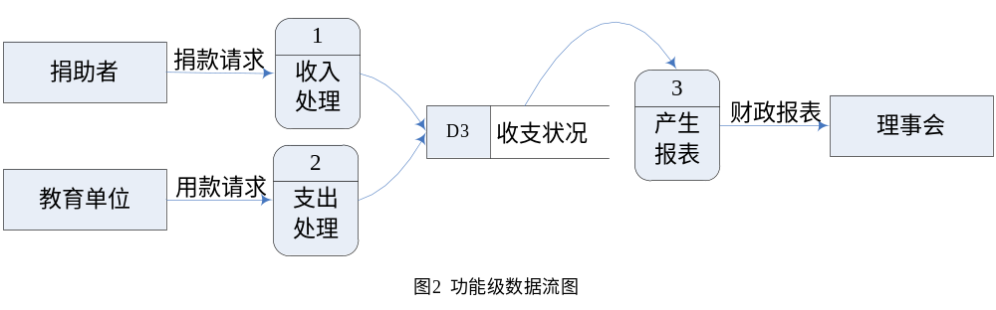
五、使用if-then-else结构化构造，上述程序段可改写为如下形式：
if （A<B and A<C） then
print A
else
if (A>=B and B<C) then
print B
else
print C
六、面向对象程序设计的三大特点是封装、继承和多态。
封装。封装就是把对象的属性、服务结合成为一个独立的系统单位。简单的说，一个对象就是一个封装了数据和操作这些数据的代码的逻辑实体。
继承。继承是特殊类的对象拥有其一般类的全部属性与服务。它支持按级分类的概念。例如，知更鸟属于飞鸟类，也属于鸟类。
多态。多态的意思是事物可以具有不同的数据类型或表现出不同的行为 。例如，加法操作，如果操作的数据是数，它对两个数求和。如果操作的数据是字符串，则它将连接两个字符串。
七、语句覆盖：A=2，B=0，X=4；判定覆盖：① A=2，B=0，X=4 ② A=1，B=1，X=1。
八、赞同这种观点。软件测试的目的是以最少的时间和人力找出软件中潜在的各种错误和缺陷。据统计大约60%的错误来自设计阶段以前，并且修复一个软件错误的费用将随着软件生命周期的进展而上升。因此，错误发现得越早，修正它所需的费用就越少，反之，错误发现得越晚，修改它的费用就越高，而且是呈指数增长。
九、软件维护有以下流程：
（1）制定维护申请报告。
（2）审查申请报告并批准。
（3）进行维护并做详细记录。
（4）复审。
所有的维护活动，都必须修改相应的技术文档，否则会导致文档与程序功能不一致等错误，使文档不能反映软件当前的状态，对以后的维护将造成很大的困难。如果对可执行软件的修改没有反映在文档中，就会产生如下文档副作用：
（1）修改交互输入的顺序或格式，没有正确的记入文档中。
（2）过时的文档内容、索引和文本可能造成冲突等
十、

